Уважаемые родители, вашему вниманию для повторения и самостоятельного усвоения предлагаем выполнить следующие задания на тему «Домашние животные»: с 11.10.21 – 15.10.21г

1. Побеседовать с детьми на тему:
- «Как ухаживать за домашними животными» Познакомить детей с правилами ухода за домашними животными. Воспитывать бережное отношение и любовь к животным, желание за ними ухаживать.
- «Польза, которую приносит домашнее животное» Формировать представление о пользе животного, живущего рядом с человеком

2. Рассматривание картинок с животными. Проговорить какое животное где живет, какую пользу приносит человеку.

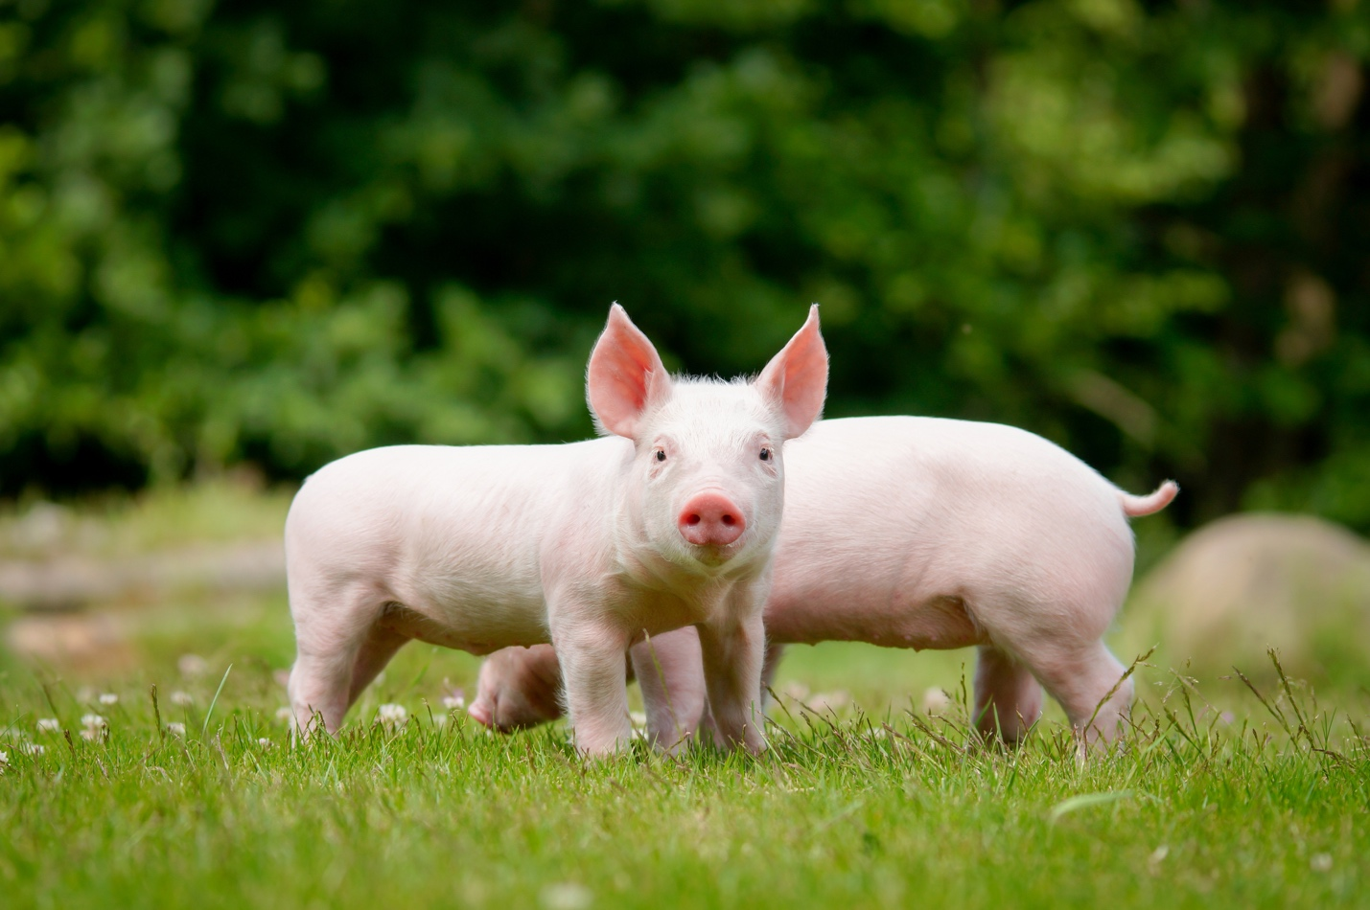
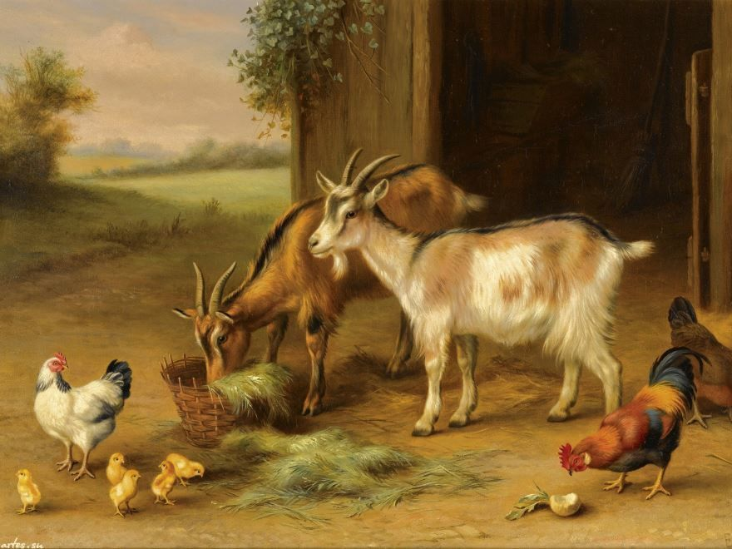

3. Почитать: Пришвин «Лисичкин хлеб»,
- А.К. Толстой «Белка и волк».
- Р.н.с. «Кот,лиса и петух»
- Г. Снегирев «След оленя»
- р.н.с. «Заяц-хваста»
- И. Соколов – Микитов «Год в лесу» (гл.: «Белка», «Медвежья семья».
- Р.н.с. «Зимовье».
4. Поиграем:
- «Лохматый пес» Формировать у детей навыки двигательной активности, совмещая с познавательно – исследовательской деятельностью, коммуникативной деятельностью; развивать смелость , упражнять в беге.
- «Угадай что в руке». Учить детей на ощупь определять знакомые предметы.
- .«Назови лишнее слово»Цель: активизировать внимание; развивать мышление, речь. Навык правильного звукопроизношения
- «Размести по порядку» - сравнивать по величине.
- «Ворона» - Развивать у детей способность к подражанию, умению ритмично двигаться.

5. Творческие задания: Рисование: «Яблоко» Рисование предметов, состоящих из 2-3 частей разной формы. Отработка техники рисования гуашевыми красками. Развитие чувства цвета и формы. Создание ритмической композиции.

Лепка «мышь». Цель: учить описывать животное, упражнять в лепке круглых и овальных предметов. Развивать мышление память, внимание, воображение; воспитывать толерантное отношение к животным.

6.Предложить раскрасить детям

